**Лабораторная работа – 2**

**Определение оптимального плана перевозок**

**Теоретическое введение.** Имеется ряд заводов производителей некоторой продукции. Имеется ряд потребителей этой продукции. Известна **мощность заводов** – количество производимой ими продукции (ячейки **B10-B12,** рис.1). Для каждого потребителя известна его **потребность** в данной продукции (ячейки **C8-G8**). Задана **стоимость перевозки** единицы продукции от каждого производителя к каждому потребителю (ячейки **С10-G10**). В представленной ниже таблице эти исходные данные выделены красным цветом (рис. 1).

**Целевая функция** – общие затраты на перевозки. **Изменяемые данные** – объемы перевозок от каждого производителя к каждому потребителю (на рис. 1 ячейки выделены зеленым цветом).

**Ограничения задачи**: план поставок для каждого производителя не может превышать его производственной мощности; заявки потребителей должны быть удовлетворены полностью; количество перевезенной продукции не может быть отрицательным.

**Постановка задачи моделирования.** Требуется определить оптимальный план поставок, обеспечивающий **минимум общих затрат на перевозки**.

**Порядок выполнения работы.** Задача оптимизации решается с помощью надстройки **«Поиск решения»** (пункт меню «**Сервис**»). Первоначально необходимо создать электронную таблицу по представленному примеру (рис. 1) и внести в нее исходные данные (выделены красным цветом). Для создания оптимизационной модели необходимо в соответствующие ячейки ввести формулы расчета значения целевой функции и других величин, которые потребуются для задания ограничений (ячейки выделены синим цветом).

Формулу расчета **целевой функции** введем в ячейку **B15**. В ячейках **B2-B4** размещаются формулы для вычисления планируемого объема поставок с каждого завода всем потребителям. Например, объем поставок с завода в Белоруссии определяется как сумма объемов поставок всем потребителям – ячейки **C2-G2**. Для остальных заводов план поставок вычисляется аналогично. В ячейку **B5** помещена формула вычисления общего объема поставок со всех заводов.

В ячейках **C7-G7** размещаются формулы вычисления суммарного количества продукции, полученной каждым потребителем от разных производителей.

В ячейках **C15-G15** размещаются формулы вычисления затрат на перевозки для каждого потребителя. Общий объем затрат на перевозки (ячейка **В15**) вычисляется как сумма затрат на перевозки к каждому потребителю. В примере, результаты вычислений по этим формулам выделены синим цветом.

Результаты решения задачи (план поставок каждому потребителю от данного производителя) представлены в ячейках **C2-G4** для справки. Они выделены зеленым цветом. Это так называемые **изменяемые ячейки** и их значения **определяются в ходе решения задачи.**

После создания таблицы и ее заполнения исходными данными, формулами вызываем надстройку «**Поиск решения**» и создаем собственно оптимизационную модель. В открывшемся диалоговом окне указываем адрес **целевой ячейки** (ячейка с формулой вычисления целевой функции); **вид оптимизационной задачи** (поиск максимума, минимума или заданного значения); указываем **диапазон изменяемых ячеек**, где будет помещено найденное оптимальное решение; и, наконец, **задаем ограничения**.

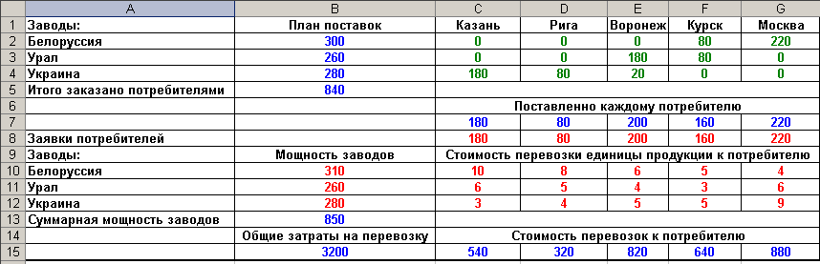

Рис. 1. Таблица определения оптимального плана перевозок.

Ввод и редактирование ограничений осуществляется с помощью кнопок диалогового окна «**Поиск решения**»: «**Добавить**», «**Изменить**», «**Удалить**». При добавлении ограничения открывается одноименное диалоговое окно, где задаются ссылки на ячейки и вид соотношения в ограничении.

При решении задач линейной оптимизации необходимо на вкладке «**Параметры**» выбрать вид модели: «**Линейная модель**». В этом случае для решения задачи используется симплекс-метод. Поиск решения производится по команде «**Выполнить**». Если все условия задачи выполнены, следует сообщение о найденном решении, и оно размещается в **изменяемых ячейках**. В противном случае следует сообщение о причине неудачной попытки решения. Напоминаем, что при решении задачи необходимо **внимательно читать сообщения.**

**Задание по работе.** Для заданного на рис. 1 варианта исходных данных определить **оптимальный план перевозок** продукции.

**Дополнительное задание.** На основе данных о потребности в продукции найти **оптимальное размещение производственных мощностей** на заводах с целью минимизировать общие затраты на перевозки. Для решения данной задачи необходимо самостоятельно переработать первоначальную модель.